Bekanntmachung des Amtes Bergen auf Rügen
für die Gemeinde Rappin

Aufstellungsbeschluss für den vorhabenbezogenen Bebauungsplan Nr. 3

„Solarpark Rappin“

und 3. Änderung des Flächennutzungsplanes nach § 2 Abs. 1 BauGB

Die Gemeindevertretung der Gemeinde Rappin hat am 20.01.2022 die Aufstellung des vorhabenbezogenen Bebauungsplanes Nr. 3 „Solarpark Rappin“ nach § 2 und § 12 BauGB, sowie die partielle Änderung des rechtswirksamen Flächennutzungsplanes beschlossen.
Die Änderung des Flächennutzungsplanes erfolgt gemäß § 8 Abs. 3 BauGB im Parallelverfahren.
Das Plangebiet befindet sich nördlich von Bubkevitz und Zirmoiel und südlich von Tribbevitz und umfasst die Flurstücke 41, 42, der Flur 1 Gemarkung Helle, sowie die Flurstücke 2, 3, 4, 5, 6, 7, 8, 9, der Flur 1 Gemarkung Zirmoisel.
Das Plangebiet umfasst eine Fläche von ca. 57,4 ha.

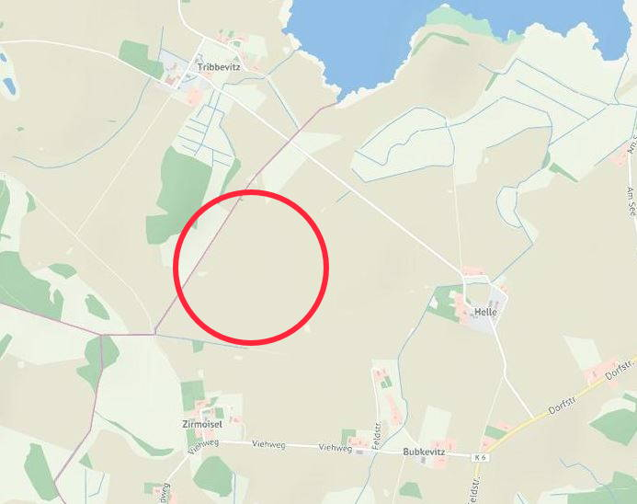
Übersichtsplan (Auszug Geoportal Landkreis V-R)

Ziel der Bauleitplanungen ist die Schaffung von planungsrechtlichen Voraussetzungen zum Bau und dem Betrieb einer Freiflächen-Photovoltaik-Anlage.
Der Aufstellungsbeschluss/Änderungsbeschluss wird hiermit ortsüblichen bekannt gemacht.

Im Auftrag

Volker Paarmann
Bau- und Ordnungsamtsleiter

Ausgehängt am: Abzunehmen am: Abgenommen am:

